**МИНИСТЕРСТВО НАУКИ И ВЫСШЕГО ОБРАЗОВАНИЯ РОССИЙСКОЙ ФЕДЕРАЦИИ**

Федеральное государственное бюджетное образовательное учреждение

высшего образования

**«Сибирский государственный университет науки и технологий**

**имени академика М.Ф. Решетнева»**

Институт инженерной экономики, прикладная информатика в экономике

институт/ факультет/ подразделение

Кафедра информационных экономических систем

кафедра/ цикловая комиссия

**ОТЧЕТ ПО ЛАБОРАТОРНОЙ РАБОТЕ № 5**

Разработка проекта диаграмм классов и диаграмм динамики (Sequence Diagram) для разрабатываемого приложения

Вариант №17

Преподаватель И. В. Василенко

подпись, дата ФИО

Обучающийся БПЭ23-01, 23140119 М.М. Семенюк

подпись, дата ФИО

Красноярск 2025

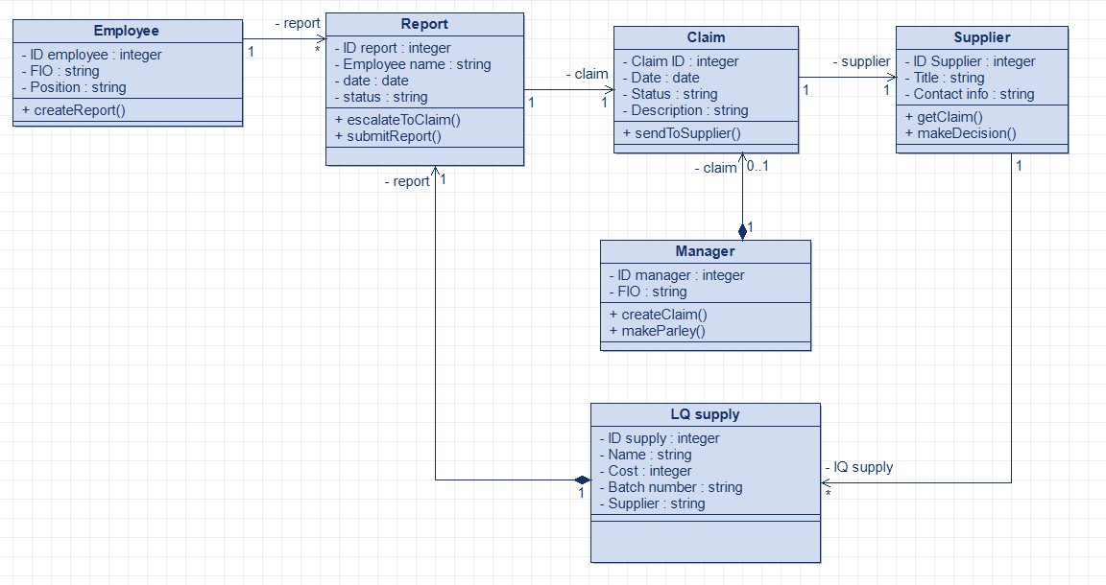

Рисунок 1 – Диаграмма классов

1. Employee (Сотрудник)

Клиент — это бизнес-единица, работающая на предприятии.

Атрибуты:

* ID employee — Уникальный идентификатор сотрудника
* FIO — ФИО сотрудника
* Position – занимаемая должность

2. Report (Жалоба)

Жалоба – в ней описаны претензии к поставщику за некачественную поставку.

Атрибуты:

* ID report — Уникальный идентификатор жалобы
* Employee name — имя сотрудника, составившего жалобу
* Date — дата
* Status – статус жалобы

3. Claim (претензия)

Претензия — это сформированный документ, в котором находится вся информация о некондиционной поставке.

Атрибуты:

* Claim ID — Уникальный идентификатор претензии
* Date — дата
* Status – статус претензии

4. Supplier (Поставщик)

Все о поставщике.

Атрибуты:

* ID supplier — Идентификатор поставщика
* Title – название организации - поставщика
* Contact info — Контактная информация

5. Manager (Менеджер)

Атрибуты:

* ID manager — Уникальный идентификатор менеджера
* FIO — ФИО

6. LQ supply (Некачественная поставка)

Некачественная поставка — это поставка, которая не соответствует заявленному качеству.

Атрибуты:

* ID supply — Уникальный идентификатор поставки
* Name — Наименование некондиционного материала
* Cost — Стоимость
* ID supplier— Идентификатор поставщика

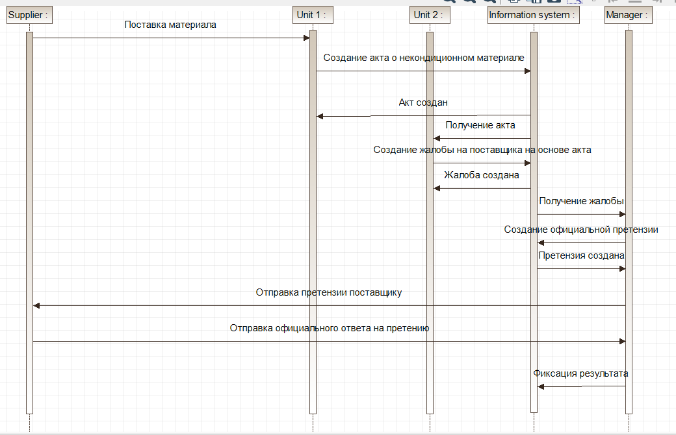

Рисунок 2 – Диаграмма динамики